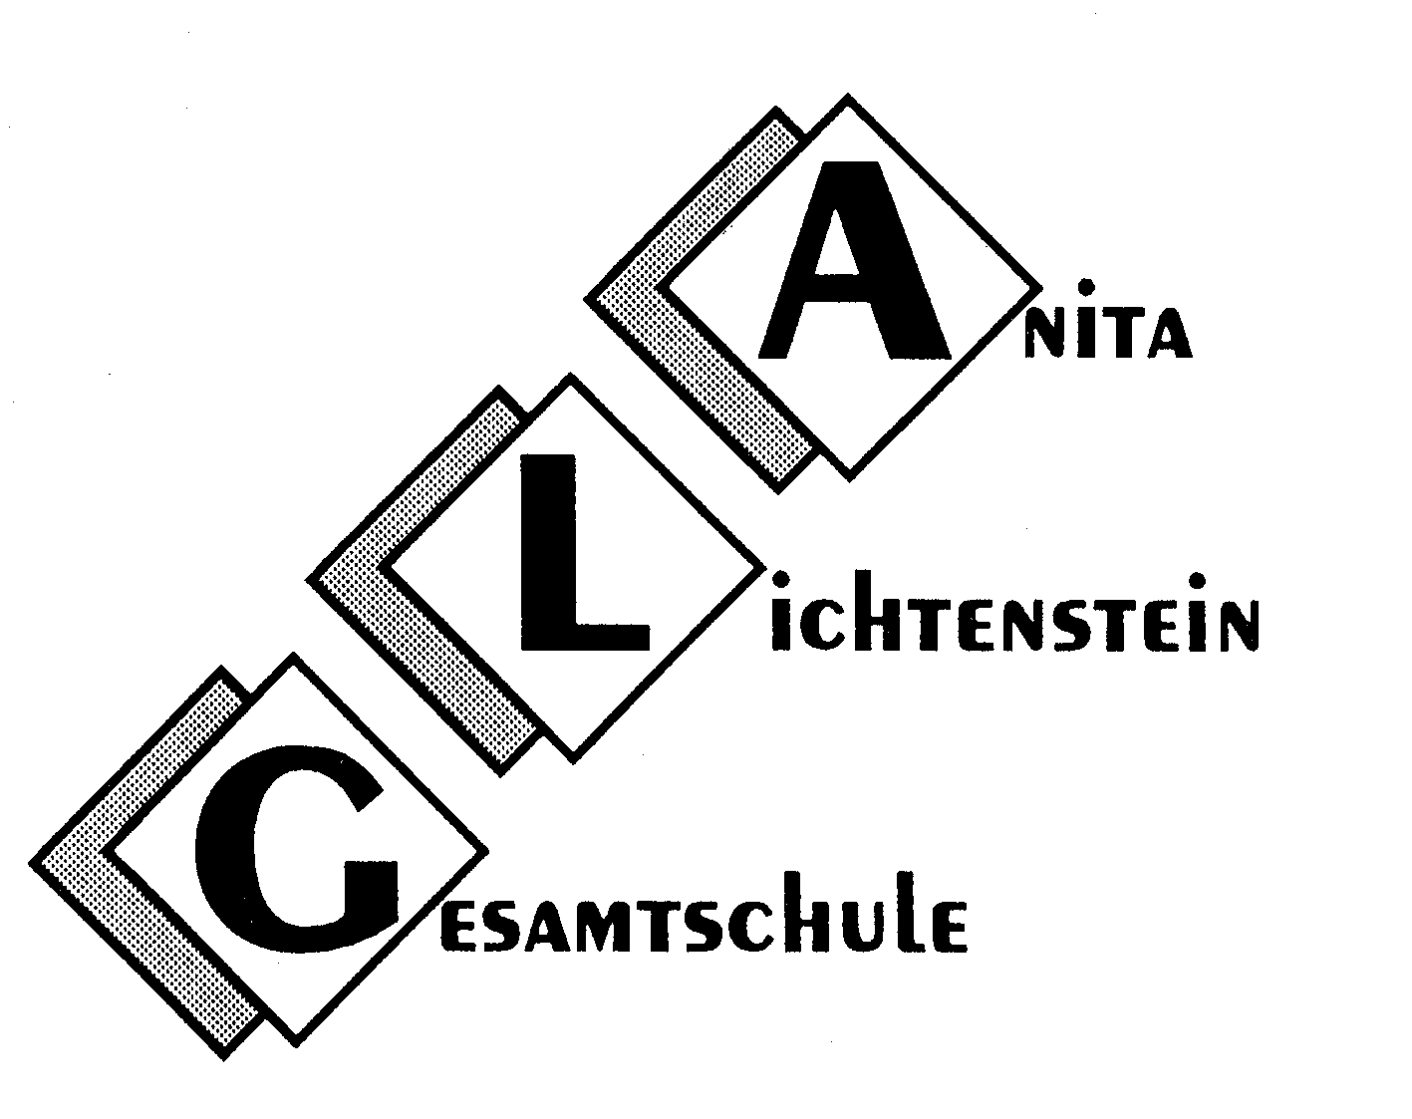ANITA-LICHTENSTEIN-GESAMTSCHULE 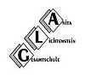
GEILENKIRCHEN
Sekundarstufen I und II/Eichendorff-Kolleg
Pestalozzistraße 27
52511 Geilenkirchen, Tel.: 02451/9807-0

Schüler/in:_________________________________ Klasse: _______

Sehr geehrte Eltern!

Hiermit bitten wir Sie, probeweise und unverbindlich für Ihre Tochter/Ihren Sohn die ab Klasse 6 beginnende 2. Fremdsprache Französisch im unteren Abschnitt durch Ankreuzen zu wählen oder nicht zu wählen.
Sie können auch den Wunsch nach weiterer Beratung ankreuzen. Die endgültige und verbindliche Wahl erfolgt nach Abschluss des Beratungsprozesses Anfang Juli diesen Jahres.

Wir wünschen eine weitere persönliche Beratung.

F r a n z ö s i s c h ja
nein

(Datum) (Unterschrift der Erziehungsberechtigten)

